Załącznik graficzny do ogłoszenia

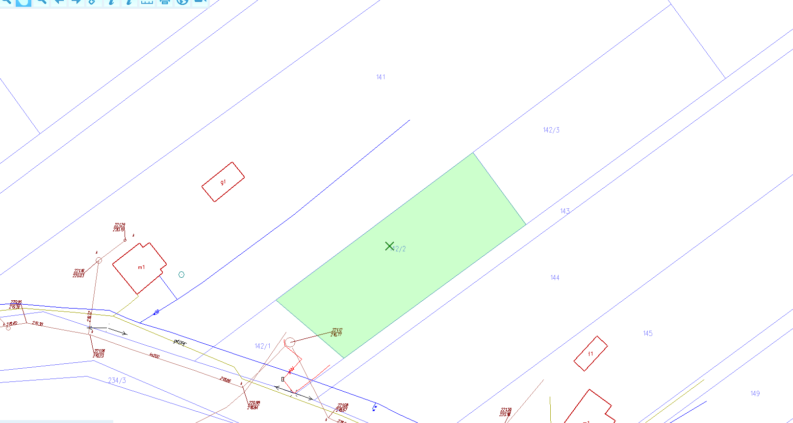

Kolorem zielonym zaznaczono działkę nr 142/2 położoną w Marcinkowie będącą przedmiotem przetargu.

Zamieszczone zdjęcie ma charakter poglądowy.

Wykorzystano mapy pobrane ze strony starachowice.geoportal2.pl